ISTQB认证培训
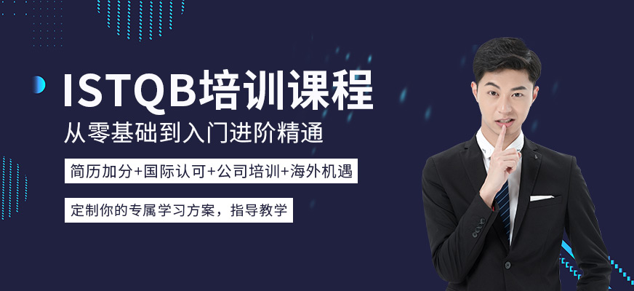
博为峰培训ISTQB认证培训课程除了帮助学员顺利获得ISTQB初级认证以外，还能使学员掌握统一标准的软件测试技术和实践方法，使多年学习和应用软件测试技术的知识和经验系统化，还可以获得国际化标准的职业发展框架，提高职场竞争力，赢得更多的竞争机会。
- 你是否为以下问题而苦恼？
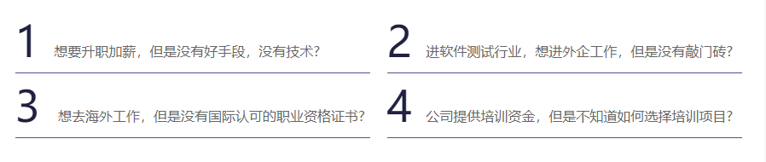
- 精心研磨实用的良心课程
什么是ISTQB？
ISTQB，是国际知名的软件测试资质认证权威机构。是否拥有ISTQB证书，已成为HP、IBM、Oracle、华为、联想等国内外知名企业选拔测试人才的重要依据。作为ISTQB的合作伙伴和授权机构，51Testing可在全国范围内提供ISTQB认证和培训服务。
适学人群
具有一定测试专业基础知识的大学生、测试工程师、测试管理者，有投标持证需求的测试团队。
3、ISTQB能够从哪些方面帮助您?
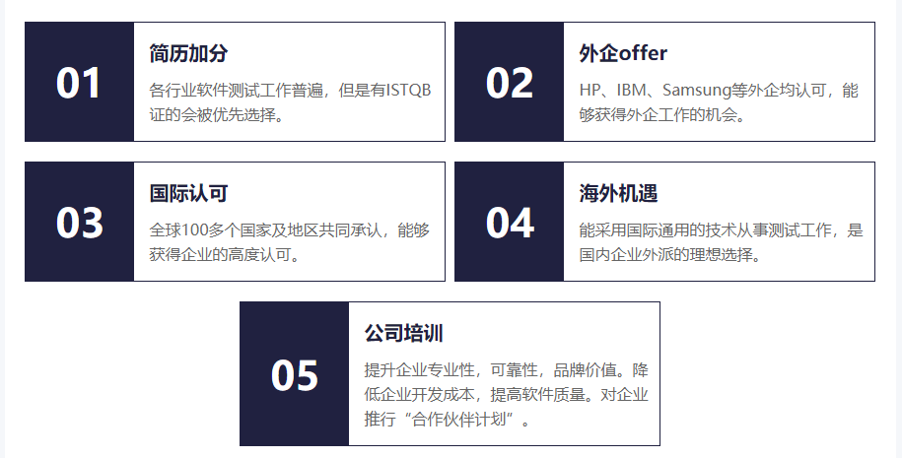
4、学习ISTQB为何要选择我们？
强大实力
51Testing成立于2004年，致力于软件测试人才的培养和输送。2012年51Testng正式成为ISTQB中国地区的认证和培训合作伙伴。51Testing的ISTQB培训覆盖了ISTQB认证考试的所有知识点和考点，除了能提高学员的认证考试通过机率以外，还能帮助学员系统化梳理软件测试知识。
教学模式
- 在线学习：将“在线模式”引入ISTQB培训，面向全国足不出户，随时随地跟随实力老师学习，无需脱产，即可完成学习任务。 (2)企业内训：企业内训课程辅导，满足企业培训需求。 (3)考试授权机构：官方授权考试机构，可在全国开设培训及考试，也可为企业提供考试服务。
- 更多培训课程,学习资讯,课程优惠,课程开班,学校地址等学校信息,请进入博为峰首页 详细了解
咨询电话：400-061-6586你也可以留下你的联系方式，让课程老师跟你详细解答： 在线咨询

